Походы выходного дня как форма работы с родителями по формированию культуры поведения детей.
Дошкольное детство – уникальный период в жизни человека , когда формируется здоровье ,осуществляется развитие личности . В тоже время это период , в течении которого ребенок находится в полной зависимости от окружающих взрослых – родителей и педагогов .
На сегодня взаимодействие ДОУ с родителями является важной составной частью в работе по преодолению трудностей в развитии и воспитании дошкольников . Только в тесном сотрудничестве , на взаимопонимании педагогов и родителей можно добиться высоких результатов.
В последнее время родители и педагоги все чаще сталкиваются с такими трудностями как несоблюдение детьми норм и правил поведения , в нашей группе много активных ребят, работая с которыми мы столкнулись с трудностями.
Во время образовательной деятельности в дошкольном отделении дети с таким поведением часто вскакивают с места . не понимают , чего от них хочет воспитатель , Не могут выполнить задания до конца , получают больше всех замечаний, мешают другим детям, претендуя на лидерство , эти дети не умеют подчинять свое поведение правилам или уступать другим и , как следствие , вызывают многочисленные конфликты в детском коллективе .
С такой ситуацией сталкиваются многие педагоги , как и мы в своей группе. Актуален этот вопрос для нас , потому что мы , педагоги должны создать условия для гармоничного развития всех детей в группе .
Непосредственное участие родителей (как одного из главных участников воспитательного процесса ) в совместных групповых проектах помогает им увидеть и понять многое .
Выстраивая взаимодействия с родителями , мы используем как традиционные формы – так и новые , перспективные формы сотрудничества , которые предполагают подключение родителей к активному участию , как в педагогическом процессе , так и в жизни дошкольного отделения .
Основная же работа по формированию культуры поведения детей была возложена на воспитателей группы , т .е. родитель в большинстве случаев перекладывает ответственность за поведение ребёнка на дошкольное учреждение .
Мы работали по данному вопросу, пробовали разные формы привлечения родителей к этическому воспитанию детей , но приходя в ДОУ родители ощущали себя гостем , находясь на территории дошкольного учреждения, а не полноправным участником образовательного процесса. В связи с этим было принято решение в дополнение к основным способам взаимодействия с родителями использовать и нетрадиционные. На родительском собрании была озвучена данная идея, и мы пришли к этой форме взаимодействия.
Это был новый для нас способ работы для установления позитивного взаимодействия и сотрудничества в рамках образования дошкольников. Целью разработки «Походов выходного дня» является воспитание у детей культуры поведения через взаимодействие и сотрудничество педагогов с родителями, а также возможность помочь родителям стать активными участниками воспитания собственного ребёнка.
Мы внедрили новую для нас форму работы с родителями Походы выходного дня как по формированию культуры поведения детей».
Нами был разработан план совместной работы с родителями. Одним из пунктов которого был «Поход в Ботанический сад»
Родители и воспитанники нашей группы и мы -воспитатели вместе поехали в
«Сибирский ботанический сад»
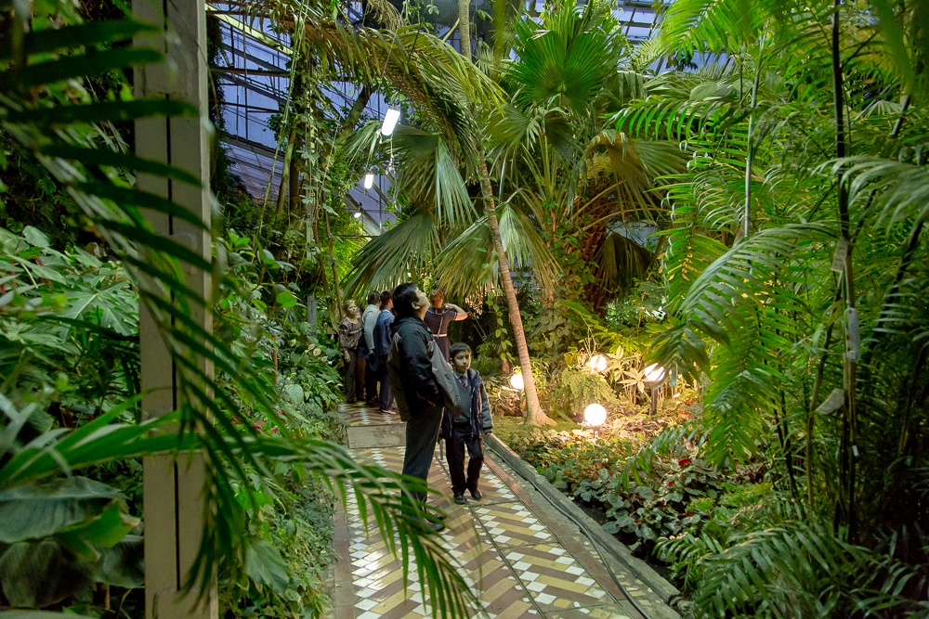
Поездка получилась познавательной и принесла много впечатлений, как взрослым так и детям. Накануне экскурсии была проведена беседа с детьми, о правилах поведения в общественном месте, родителям были даны тоже четкие указания, для проведения беседы с детьми.
Перед входом в ботанический сад еще раз, уже сами родители повторили эти правила, тем самым показывая что в данный момент ответственность за поведение детей лежит на них.
Мы взрослые, как педагоги, так и родители увидели некоторые проблемы, над которыми нужно работать. Некоторые дети, несмотря на прослушанный инструктаж по ТБ и «Правила посещения Ботанического сада», нарушили некоторые правила: не реагировали на замечания родителей, кидали камни и листики в бассейн с рыбками. пытались уйти с основных дорожек, отвлекались, трогали растения. А другие наоборот нас очень порадовали: очень активный ребенок вел себя очень хорошо, соблюдая все правила.

Следующим пунктом нашего плана был поход в театр живых кукол «2+КУ»
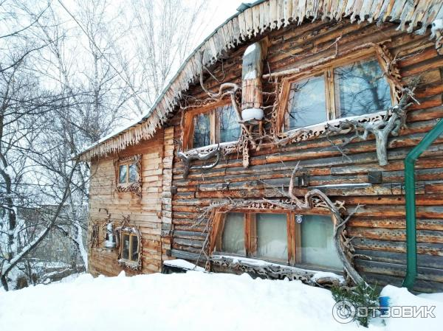

- это место, где создаются, живут и работают куклы на запястье Очень красивое место: все сделано из дерева, вокруг говорящие куклы, красивый вид из окон веранды. Все такое загадочное. Спектакль посмотрели на одном дыхании. Мы посмотрели сказку «Про ежика». Это спектакль по сказкам Сергея Козлова Одна из семи сказок раскрывающих нам удивительный внутренний мир маленького кукольного существа по имени Ёжик.

Как и в первом случае мы заранее провели инструктаж по поведению в общественных местах: объяснили, что в театре нельзя громко говорить, и тем более кричать-кричать; бегать, дергать экспонаты и инвентарь; во время спектакля нужно слушать молча, иначе на тебя все будут смотреть и подумают, что ты не воспитанный и маме будет стыдно за тебя.
До и после спектакля дети, с разрешения руководителя театра, рассматривали и трогали кукол, знакомились с пространством внутри театра, после спектакля выпили чай с печеньем. Очень жаль было покидать это замечательное место. Воспитанники были эмоциональны и родители это замечали, но ребятишкам не надо было делать много замечаний и они были готовы и старались соблюдать правила, которые повторили перед походом в театр.
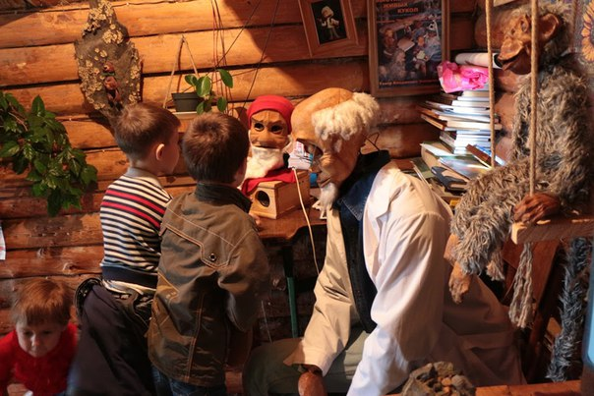
Для получение обратной связи был организован утренний сбор в группе в
понедельник, обмен впечатлениями, показ фотографий. На утреннем сборе мы выслушали мини сообщения детей о месте посещения.
У воспитателей и родителей требования соблюдению правил поведения были одинаковыми, что привело к положительным результатам.

Опыт работы позволяет сделать следующие выводы: в тесном сотрудничестве с родителями по использованию нетрадиционных форм работы позволяет решать те задачи, которые перед нами стоят. Работа продолжается. Апробация всего нового - дело трудное, и хочется пожелать всем педагогам оптимизма.

В заключении хотелось бы еще раз подчеркнуть, что семья и дошкольное учреждение - два важных социальных института социализации ребенка. Без родительского участия процесс воспитания не возможен, или по крайней мере, не полноценен. Опыт работы с родителями показал, что в результате применения современных форм взаимодействия позиция родителей стала более гибкой. Теперь они не зрители и наблюдатели, а активные участники в жизни своего ребёнка. Эти изменения позволяют нам говорить об эффективности использования современных форм в работе с родителями.

